泸州市二0二三年初中学业水平考试
历史
第一部分 选择题
1. 西汉司马迁撰写的《史记》，内容上起黄帝，下至汉武帝，涉及社会的各方面，不虚美、不隐恶、真实、生动地再现两千五百年的历史、被誉为“实录”。这反映出司马迁（ ）
A. 守卫国家的爱国情怀 B. 以民为本的治国理念
C. 秉笔直书的史家素养 D. 个性浪漫的创作风格
2. 据史书记载、唐玄宗时期“贵族及士民好为胡服、胡帽”“贵人御馔，尽供胡食”、在京师长安还有胡姬所开酒店，专卖胡酒，成为文人雅游饮宴之所。这些现象（ ）
A. 推动了中央集权的强化 B. 得益于民族交往与交融
C. 反映了长安城布局严整 D. 凸显手工制作水平高超
3. 宋代以武举来选拔武将。但据张希清先生研究，北宋武举共开科取士28榜，取士868人，还不及一榜文举取士之多。出现这一现象的主要原因是（ ）
A. 重文轻武的治国政策 B. 社会阶层的流动加强
C. 民族政权并立的格局 D. 印刷术取得重大突破
4. 一手史料是接近或直接在历史事件发生时所产生和记录的原始资料。以下可用于研究辛亥革命的一手史料是（ ）
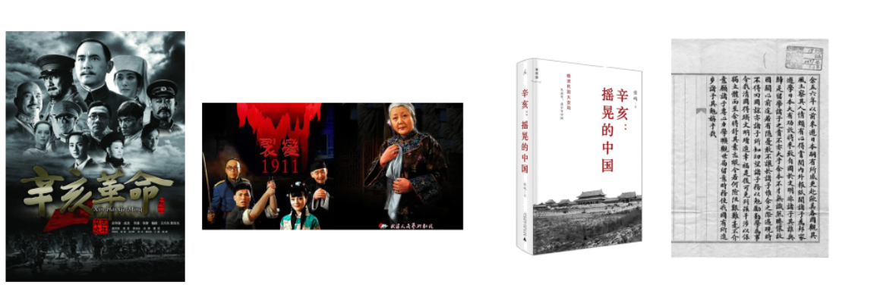
A. 电视剧 B. 话剧 C. 研究著作 D. 志士手稿
5. 数据分析是经济史研究的重要方法。下图所示数据变化的主要原因是（ ）
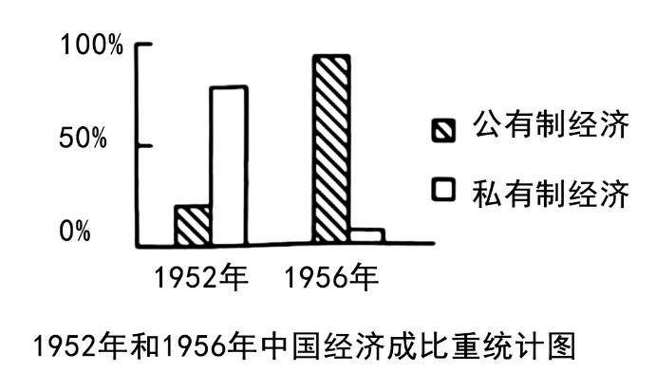
A. 中华人民共和国成立 B. 中共八大的召开
C. 三大改造的基本完成 D. “八字方针”的提出
6. 古代亚非地区的文明古国创造了辉煌灿烂的文明成果，如古代埃及的象形文字和金字塔，古代两河流域的楔形文字和《汉谟拉比法典》，古代中国的甲骨文和青铜器，古代印度的梵文和佛教等。这反映了（ ）
A. 古典文化的再复兴 B. 亚非文明的联系密切
C. 文明进程的延续性 D. 古代文明的多元特征
7. 构建思维导图是历史学习的重要方法。
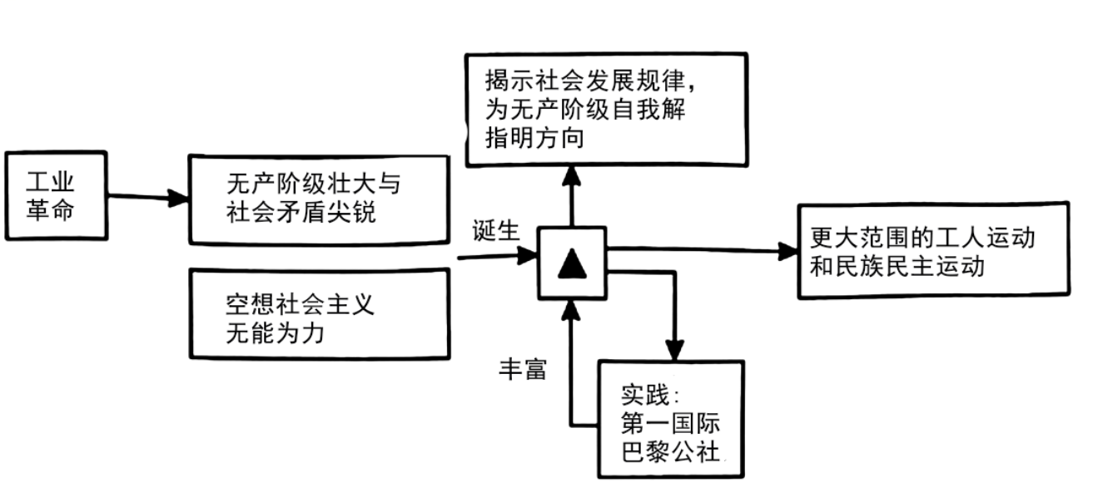
上图中▲处应填入的内容是（ ）
A. 《权利法案》 B. 启蒙运动 C. 马克思主义 D. 十月革命
8. 《剑桥欧洲经济史》中写到：“这个时期（19世纪后半期），更多先进的工业企业不再满足于接受技术创新并利用它们，而是通过精心的有计划的试验来追寻这种技术创新。”这说明当时（ ）
A. 大工厂制度开始取代手工工场 B. 生产与市场的联系更加密切
C. 科学研究与工业生产紧密结合 D. 计算机网络渗透到社会生活
9. 对于第一次世界大战，有这样的评价：“这场战争既是一个结局，也是一个开端。……迟早将出现独立的中国、自治的印度、代议制的埃及、非洲人的（而不仅仅是供他人进行商业剥削）的非洲。”这表明第一次世界大战（ ）
A. 给人类社会造成了巨大的灾难 B. 促进殖民地半殖民地的民族觉醒
C. 直接导致第二次世界大战爆发 D. 彻底结束了列强瓜分世界的历史
10. 下图为某同学在历史复习时整理的单元知识框架，其主题拟定最恰当的是（ ）
主题 | 联合国与国际安全
主题 | 经济全球化与世界贸易组织
主题 | 霸权主义与地区冲突
主题 | 世界多极化趋势的发展
主题 | 建立国际新秩序的努力

A. 凡尔赛——华盛顿体系的建立 B. 反法西斯同盟的建立
C. 冷战与两极格局的形成 D. 走向和平发展的世界
第二部分 非选择题
11. 阅读材料，完成下列要求。
材料一 某同学在历史学习中整理了秦朝的部分知识（如下表）：
政治
经济 | 统一度量衡、统一货币
军事 | 北击匈奴、修筑长城
文化 | 统一文字
交通 | 统一车轨、修驰道和直道、开凿灵渠
疆域 | 东至东海，西到陇西，北至长城一带，南达南海

（1）根据材料一并结合所学知识，补充上表中“政治”一栏的内容，并为该表提炼主题。
材料二 在统治大一统国家的民族地区方面，清朝最重要的就是采取“修其教不易其俗，齐其政不易其宜”的基本原则，根据不同情况进行有特点的行政管理。清朝统治者为巩固国家疆域进行了不懈的努力，现代中国的版图在这一阶段完全奠定。
——摘编自张帆《中国古代简史》
（2）根据材料二并结合所学知识，概括清朝对民族地区的治理原则，并分析清朝巩固国家疆域的历史意义。
材料三 中华人民共和国的建立，以“建设一个中华民族的新社会和新国家”为目标，把少数民族视为中华民族的组成部分，并且通过制度安排，体现各民族的平等地位，更把全国各民族都联合起来，“组成一个大家庭”，就是中华民族的共同体。
——摘编自贾益《统一多民族国家的历史发展与中华民族共同体意识的凝聚自觉》
（3）根据材料三并结合所学知识，指出新中国为体现各民族平等进行“制度安排”。综合以上三则材料，谈谈你对我国统一多民族国家形成和发展的认识。
12. 现代化是人类社会发展的普遍趋势，但人类通往现代化的道路却具有特殊性、多样性。阅读材料，完成下列要求。
【西方现代化】
材料一 西方的现代化是在一定的历史发展时期，一定的技术、经济、环境条件和思想力量下促成的社会发展进程。
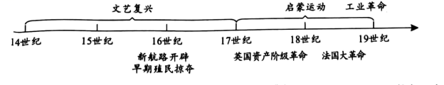
——整理自蓝志勇《中西方现代化历程的比较与思考》
（1）根据材料一并结合所学知识，从时间轴中任选两个历史事实，并阐述它们之间内在联系。
【中国式现代化】
材料二 1949年以来中国式现代化道路的发展历程
时期 | 概况
1949—1978年 | 中国式现代化的工业化建设之路，虽然发展道路曲折，但为改革开放奠定了基础。
1978—1992年 | 中国共产党带领中国人民走改革开放之路，不断探索适合我国人民的富裕之路。
1992年至今 | 中国走出了一条具有中国特色的社会主义市场经济道路，鼓励一部分人先富裕起来，先富带后富，中国式现代化道路发展的重点转向共同富裕，以扎实推进从部分到整体的逐步富裕，最终实现共同富裕。
——摘编自张洪为《中国式现代化何以推进全体人民共同富裕？》
（2）根据材料二，概括1949年以来中国式现代化道路发展特点。
13. 阅读材料，完成下列要求。
材料 中国邮政于2021年7月1日发行《中国共产党成立100周年》纪念邮票，以中国共产党波澜壮阔的百年征程为主线，从不同角度记录和反映中国共产党的光辉历程。下表为其中部分邮票的相关情况介绍。
邮票序号 | 邮票名 | 表现元素
① | 开天辟地 | 五四运动（人民英雄纪念碑浮雕）、中国共产党第一次全国代表大会上海会址、嘉兴南湖红船、旭日东升。
② |  | 《论持久战》、延安宝塔山、抗日战争（人民英雄纪念碑浮雕）。
③ |  | 跨过鸭绿江、凯旋门、和平鸽、橄榄枝。
④ |  | 恢复高考、十一届三中全会公报、小岗村大包干纪念雕塑。
⑤ |  | 三峡大坝、香港金紫荆雕塑、澳门金莲花雕塑、中国加入世界贸易组织、上海APEC会议。

（1）任务一：从②—⑤序号中任选一枚邮票，并其命名。
（2）任务二：根据材料中的表现元素并结合所学知识，对任务一中所命的邮票名加以阐释。
（总体要求：明确写出所选邮票序号，邮票名与表现元素紧密关联，阐释部分史论结合，逻辑清晰。）

